Технологическая карта
Техника: «Набрызг с элементами дорисовывания»
«Белый лебедь на пруду»

Художественные принадлежности  Развести гуашевые краски в пластиковой палитре до сметанной консистенции (иначе будет течь).  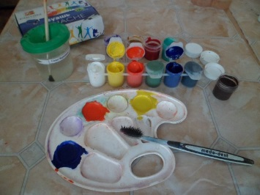 | 1 этап.  Композиционное размещение нарисованных и вырезанных шаблонов на листе формата А4  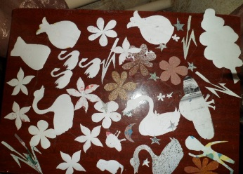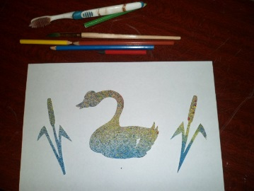
2 этап.  Обмакнуть зубную щетку в краску направить на лист бумаги, резко проводят по ней указательным пальчиком по направлению к себе, в этом случае краска будет брызгать на бумагу, а не на одежду.  Забрызгиваем фон вместе с шаблонами произвольными цветами.  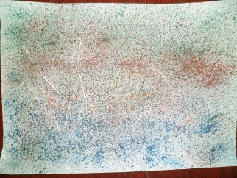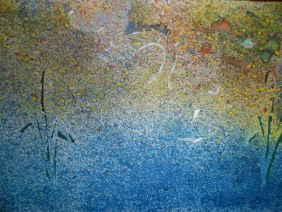 | 3 этап.  После высыхания снять шаблоны раскрасить получившийся рисунок гуашевыми красками и цветными карандашами.  